**Сушко Ксеня (Suszkowa Xienia)**

3.11.1801 – крестная мать Марцели Анны, дочери Хомы и Марьяны Сорок с деревни Недаль (НИАБ 136-13-894, л.44об, №27/1801-р (ориг), НИАБ 136-13-952, л.1воб, №6/1801-р (коп), НИАБ 136-13-963, л.364об, №25/1801-р (коп)).

20.09.1808 – крещение дочери Агапы (НИАБ 136-13-894, л.65об, №29/1808-р (ориг), НИАБ 136-13-952, л.24об, №29/1808-р (коп)).

11.02.1825 – крестная мать Павла Парвления?, сына Дубровских Антона и Анны с деревни Тартак (НИАБ 136-13-1048, л.56-56об, №26/1825-р (коп)).

возможно, это Иван Демидов, проверить по крестным

**НИАБ 136-13-894** Лист 44об. **Метрическая запись №27/1801-р (ориг).**

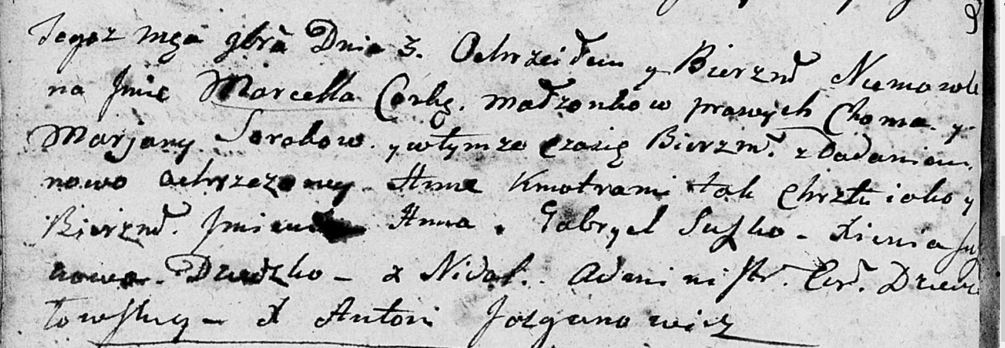

Дедиловичская Покровская церковь. 3 ноября 1801 года. Метрическая запись о крещении.

Sorokowna Marcella Anna – дочь: Сорока Марцеля Хомова, с деревни Недаль.

Soroka Choma – отец: Сорока Хома Михайлов, с деревни Недаль.

Sorokowa Marjana – мать: Сорока Марьяна, с деревни Недаль.

Suszko Gabriel – кум: Сушко Гаврила Демидов, с деревни Недаль.

Suszkowa Xienia – кума.

Jazgunowicz Antoni – ксёндз.

**НИАБ 136-13-952** Лист 1воб. **Метрическая запись №6/1801-р (коп).**

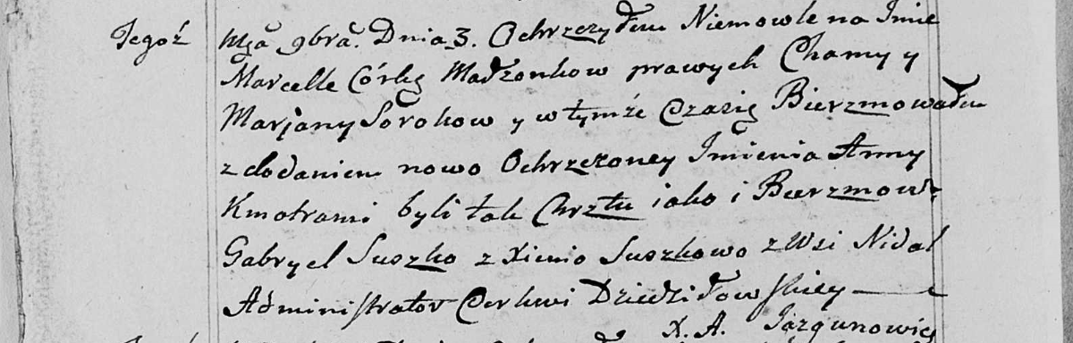

Дедиловичская Покровская церковь. 3 ноября 1801 года. Метрическая запись о крещении.

Sorokowna Marcella Anna – дочь: Сорока Марцеля Хомова, деревня Недаль.

Soroka Choma – отец: Сорока Хома Михайлов, деревня Недаль.

Sorokowa Marjana – мать: Сорока Марьяна, деревня Недаль.

Suszko Gabriel - крестный отец: Сушко Гаврила Демидов, деревня Недаль.

Suszkowa Xienia - крестная мать: Сушко Ксеня, деревня Недаль.

Jazgunowicz Antoni – ксёндз.

**НИАБ 136-13-963** Лист 364об. **Метрическая запись №25/1801-р (коп).**

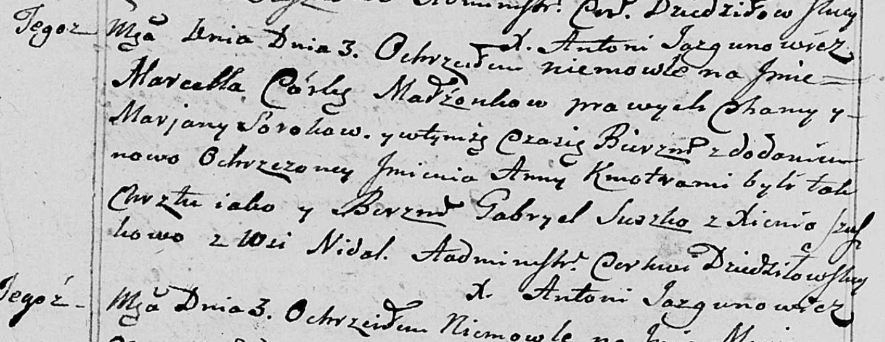

Дедиловичская Покровская церковь. 3 ноября 1801 года. Метрическая запись о крещении.

Sorokowna Marcella Anna – дочь: Сорока Марцеля Хомова, деревня Недаль.

Soroka Choma – отец: Сорока Хома Михайлов, деревня Недаль.

Sorokowa Marjana – мать: Сорока Марьяна, деревня Недаль.

Suszko Gabriel – кум: Сушко Гаврила Демидов, деревня Недаль.

Szuszkowa Xienia – кума: Сушко Ксеня, деревня Недаль.

Jazgunowicz Antoni – ксёндз.

**НИАБ 136-13-894** Лист 65об. **Метрическая запись №29/1808-р (ориг).**

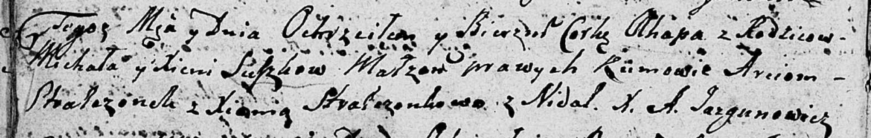

Дедиловичская Покровская церковь. 20 сентября 1808 года. Метрическая запись о крещении.

Suszkowa Ahapa – дочь: Сушко Агапа Михалова, с деревни Недаль.

Suszko Michał – отец: Сушко Михал, с деревни Недаль.

Suszkowa Xienia – мать: Сушко Ксеня, с деревни Недаль.

Stralczoneck Arciom – крестный отец.

Stralczonkowa Xienia – крестная мать.

Jazgunowicz Antoni – ксёндз.

**НИАБ 136-13-952** Лист 24об. **Метрическая запись №29/1808-р (коп).**

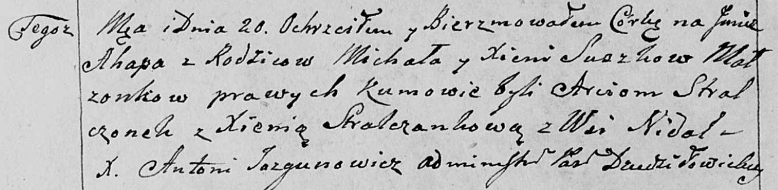

Дедиловичская Покровская церковь. 20 сентября 1808 года. Метрическая запись о крещении.

Suszkowna Ahapa – дочь: Сушко Агапа Михалова, деревня Недаль.

Suszko Michał – отец: Сушко Михал, деревня Недаль.

Suszkowa Xienia – мать: Сушко Ксеня жена Михала, деревня Недаль.

Stralczonek Arciom – крестный отец.

Stralczonkowa Xienia - крестная мать.

Jazgunowicz Antoni – ксёндз.

**НИАБ 136-13-1048** Лист 56-56об. **Метрическая запись №26/1825-р (коп).**

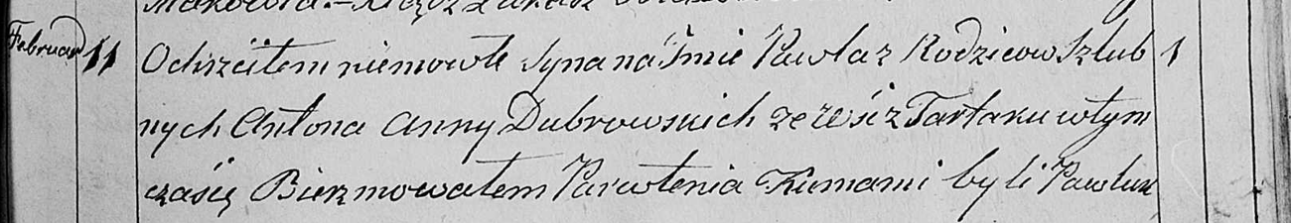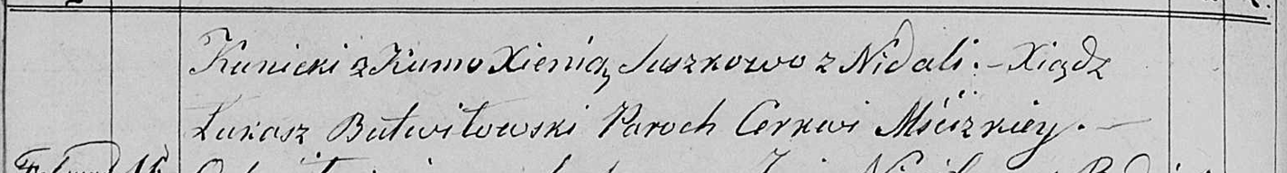

Мстижская Крестовоздвиженская церковь. 11 февраля 1825 года. Метрическая запись о крещении.

Dubrowski Paweł Parwłeni? – сын родителей с деревни Тартак.

Dubrowski Anton - отец.

Dubrowska Anna – мать.

Kunicki Pawluk – крестный отец.

Suszkowa Xienia – крестная мать: Сушко Ксеня, деревня Недаль.

Woyniewicz Tomasz – ксёндз.